Prot.n.26/2024 Avellino 14 Maggio 2024

Ai Sigg. Titolari di Farmacia
della Provincia di Avellino

L O R O S E D I

Oggetto: Comunicazioni.

Caro Collega,

Ti comunico che è stato disposto il pagamento della Distinta Contabile Riepilogativa SSN Marzo 2024.
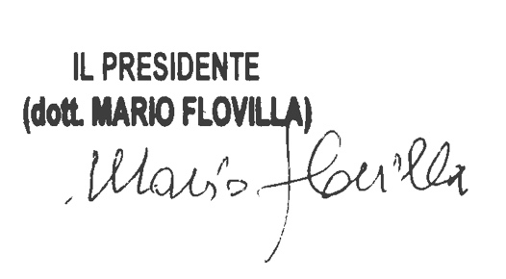
Cordiali saluti.

